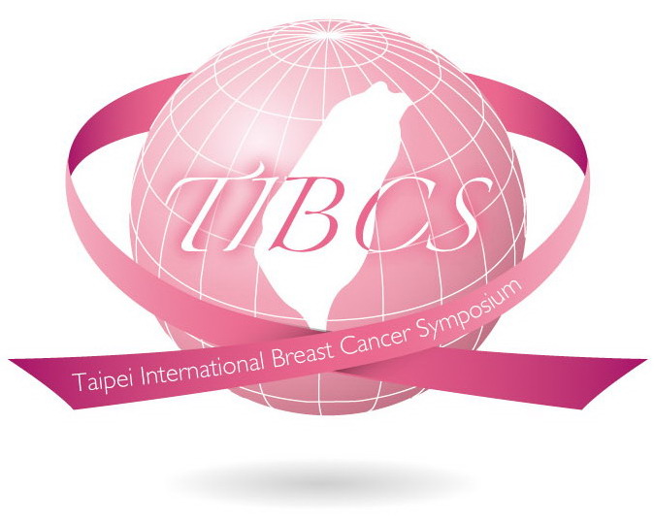
2022 台北國際乳癌研討會報名表
10月1日~10月2日(六~日)南港展覽館2館7樓
- 基本資料(以下資料缺一不可，請務必填寫字跡工整，以免建檔有誤影響您的權利，不敷使用，請自行影印)
- 乳醫會員若資料沒有變動，請填寫姓名及英文姓名，會員編號及身分證字號即可
姓名: 英文姓名: 會員編號:(如不知可不寫)
身分證字號: 出生年月日: : 年 月 日
(以上資料請必填入，如遺漏，恕無法完整登錄積分)
服務醫院: 單位: 職稱:
身分別:□醫師□藥師□護理師□專科護理師□放射師□醫檢師□其他人員:
收據抬頭: (如需才寫)
統一編號: (如需才寫) 希望收據開立日期:
聯絡地址(必填):□□□□□
聯絡電話(必填): 手機:
電子信箱(必填):
身分別 | □現場報名價  (09/24~10/02)
□乳房醫學會會員 | $1500
□非會員醫師 (非乳醫會員、廠商) | $2000
□非會員(包含藥師、護理人員、放射師、住院醫師、醫學系實習生、研究人員等) | $1200
報名費以匯款日期為主
二、繳費方式:
請至郵局郵政劃撥:50027647，戶名:台灣乳房醫學會，註明:報名10/1-10/2 2022 台北國際乳癌研討會
三、退費規定: 因故無法參加，9/2(五)前(含)申請，全額退費，9/3(六)~9/23(五)前申請退費，將核退報名費80%，09/24(六)後申請，恕不退費，
- 學會開立之收據，將於學員報到當日給予，若需提前拿到收據或開立統編，請在務必在報名表上註明
- 學會會議結束後將於20天~1個月內將積分整理上傳，如緊急缺積分，無法配合提早上傳，敬請見諒
繳費收據黏貼處，或貼在報名表不遮住基本資料即可，請務必將繳費收據註明姓名(可以多人共同劃撥，但請註明參加者姓名，再傳真報名02-25238870，未附黏貼者，視同報名手續未完成。)
台灣乳房醫學會/中華民國癌症醫學會/台灣外科學會/台灣內科醫學會/中華民國放射線醫學會 /中華民國超音波醫學會/中華民國醫事放射學會/
台灣醫學會/台灣醫事檢驗學會/台灣專科護理師學會/ 台灣護理學會 / 台灣臨床藥學會/ 申請中 (積分訊息將更新在乳房醫學會官網)
台灣乳房醫學會 地址: 台北市吉林路24號6樓 電話: 02-25239118 傳真: 02-25238870 E-mail: bcst@ms46.hinet.net
謝謝您的配合。(學會將配合政府因應疫情而有所變動，最新公告將會更新在學會網站)

